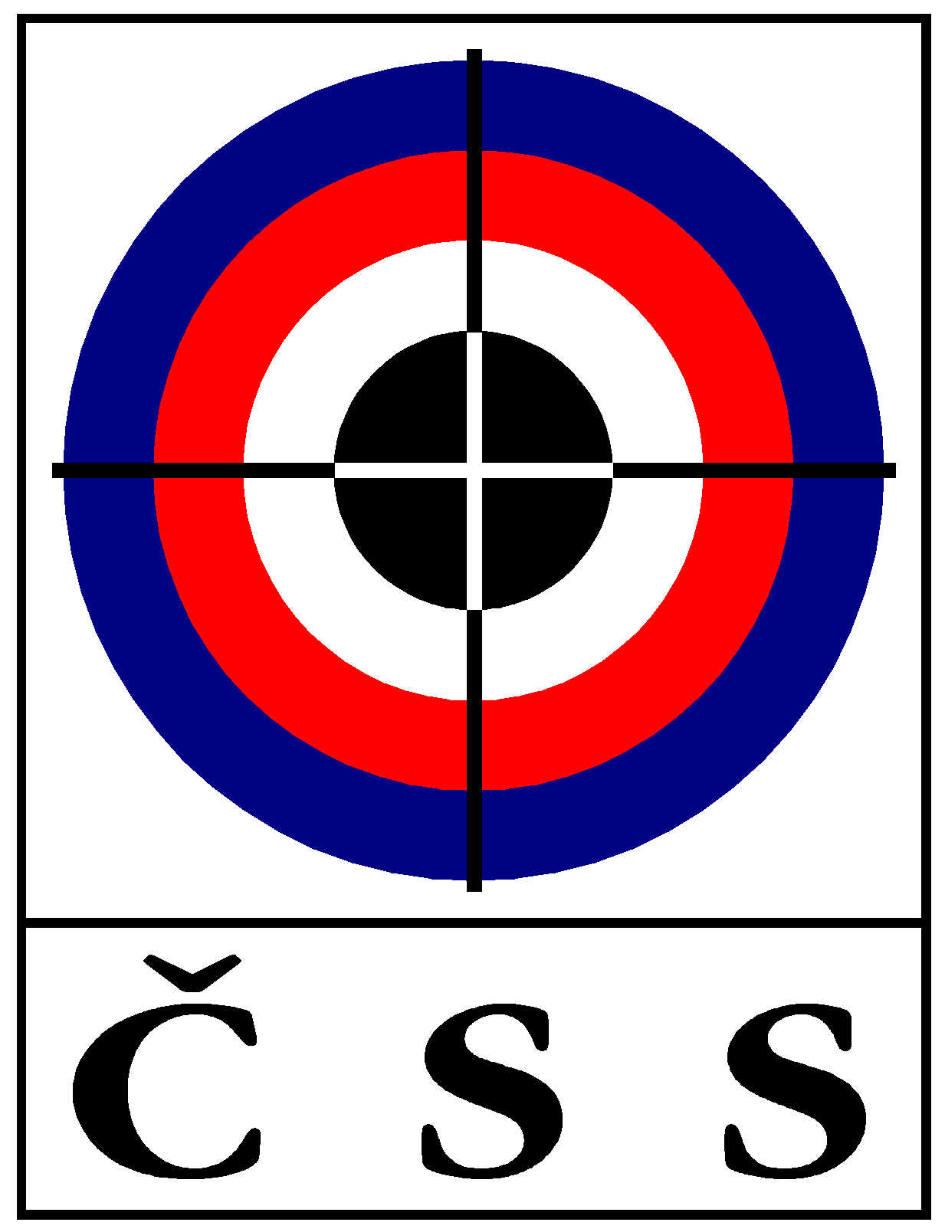
ZÁPIS č. KR – 01 / 2019
ze zasedání KR ČSS, z.s. dne 30. 04. 2019 v Praze

Přítomní: | Ing. Bílek Lubomír, Pučelík Václav, Kalinová Blanka, Sýkora Petr, Ing. Veverková Lucie, Ing. Sůva Milan, MVDr. Rybář Jan
Omluveni: | Ing. Pavlok Emil

Jednání KR ČSS bylo zahájeno v 10hod. Předseda pan Bílek přivítal přítomné a omluvil nepřítomného.

P R O G R A M:

- Zahájení a kontrola minulého zápisu:

- Pan Bílek přednesl hlavní body z minulého zápisu:
- Všechny body byly splněny nebo budou projednány při dnešním zasedání.

- Pan Bílek informoval o jednání Výkonného výboru 26. 3. 2019.

2) Informace o soutěžích:

- Pan Bílek informoval o proběhlých vzduchových MČR a prvním kole KRZ a KSZ. Vše bez potíží.

3) Nominace rozhodčích:

- M ČR Předovky 12. – 14. 7. 2019 Sokolov
- Rozhodčí zajistí technický delegát pan Tarant.

- M ČR M-MC do 50 m 7. 9. 2019 Hradec Králové
- Rozhodčí zajistil pan Frýda.

- M ČR kulové disciplíny 20. – 22. 9. 2019 Plzeň
- Rozhodčí zajistí pan Pučelík.

- Finále KZR, KSZ, ČPTM 30. 8. – 1. 9. 2019 Plzeň
- Rozhodčí zajistí pan Pučelík, moravskou větev ČPTM pan Sýkora.

- M ČR broky 26. – 29. 7. 2019, Plzeň
- Rozhodčí zajistí pan Rybář.

- LOM 23. – 28. 6. 2019 Liberec
- Rozhodčí zajistí pan Hrbek.

- Pravidla a informace z ISSF:
- Pan Bílek informoval, že dochází ke změně v pravidlech závodu ve vzduchové pušce a pistoli smíšených družstev. Pravidla zatím nevyšla oficiálně, ale už platila na SP v Pekingu, pan Sůva pravidla přeložil a pan Bílek prezentoval.

- Kurzy rozhodčích

- Paní Veverková a pan Suntych absolovovali kurz mezinárodních rozhodčích v Zagrebu. Z ISSF stále nedorazilo potvrzení. VV schválil žádost o vydání licence. Již bylo posláno do Mnichova.
- Paní Veverková informovala o termínu připravovaného kurzu rozhodčích „B a C“, společného pro kraj Vysočina a kraj Jihočeský. Bude se konat 12. – 13. 10. 2019 v Českých Budějovicích.
- Pan Pučelík informoval o proběhlém kurzu rozhodčích „A“ v únoru v Plzni.
- Dále pan Pučelík konstatoval, že je třeba aktualizovat směrnici pro činnost rozhodčích a novelizovat testy.

- Licence rozhodčích

- Na podzim 2020 se bude v Plzni konat Akademické mistrovství světa ve sportovní střelbě. Na tuto akci je třeba zajistit sbor rozhodčích.
- Pan Bílek obdržel z ISSF seznam našich rozhodčích s mezinárodní licencí. Některým končí licence a je třeba požádat o její prodloužení. Pan Bílek pošle vybraným rozhodčím dopis, jestli souhlasí s žádostí a s případnou účastí na A MS.
- Dále pan Bílek žádá o návrhy na rozhodčí pro toto MS.

- Různé a závěr:

- Paní Kalinová žádá o zpřístupnění seznamů rozhodčích na webových stránkách ČSS.
- Dále měla paní Kalinová dotaz na nominaci na KZR a přepočet výsledků v disciplínách SM 3x20 a 3x40.
- Pan Rybář upozornil na složitou situaci při finálových soubojích brokařů, kdy se tříští kategorie a pak není dostatek rozhodčích. Navrhuje sloučení kategorií jako na mezinárodních závodech. Žádá o vznesení tohoto dotazu na STK a SMK.
- Pan Pučelík konstatoval, že odměny pro rozhodčí na závodech byly zvýšeny.
- Pan Bílek informoval o potřebě najít někoho ochotného dělat překlady pravidel.

Ve 13:00 předseda Bílek ukončil zasedání

V Praze dne 30. 4. 2019

Zapsala: J. Zámyslická Ing. Lubomír Bílek,
předseda KR

